WB-07 — Le plan qui tient sur la feuille
Fiche d'exercice Magpie · Lot A — Découverte des composants natifs
Thématique | WB2 · Publication web
Référence au référentiel | REF-110
Compétence visée | Choisir l'échelle normalisée qui fait tenir une pièce sur un format donné, marges comprises.
Case Bloom (révisée) | Appliquer × procédurale
Niveau | Perfectionnement
Durée cible | 25 minutes
Prérequis | WB-02
Mode de validation | SingleValue — tolérance 0
Solution de référence | 8 composants
Version | v0.3-260826 — Ind. B — 26/08/2026
Conception | magpie-conception-exercices v2.3

SUJET
Compétence visée
Choisir l'échelle normalisée qui fait tenir une pièce sur un format donné, marges comprises.
Contexte
Le configurateur produit le plan en PDF, que le client imprime lui-même. Une échelle non normalisée rend le plan inutilisable : personne ne mesure au 1:6,1.
Énoncé
La pièce mesure 2 380 mm de long et 1 640 mm de haut. Le plan sort sur une feuille de 420 × 297 mm, avec 15 mm de marge sur chaque bord. Les échelles disponibles sont 1:1, 1:2, 1:5, 1:10, 1:20, 1:50 et 1:100. Donnez le dénominateur de la plus grande échelle qui convient.

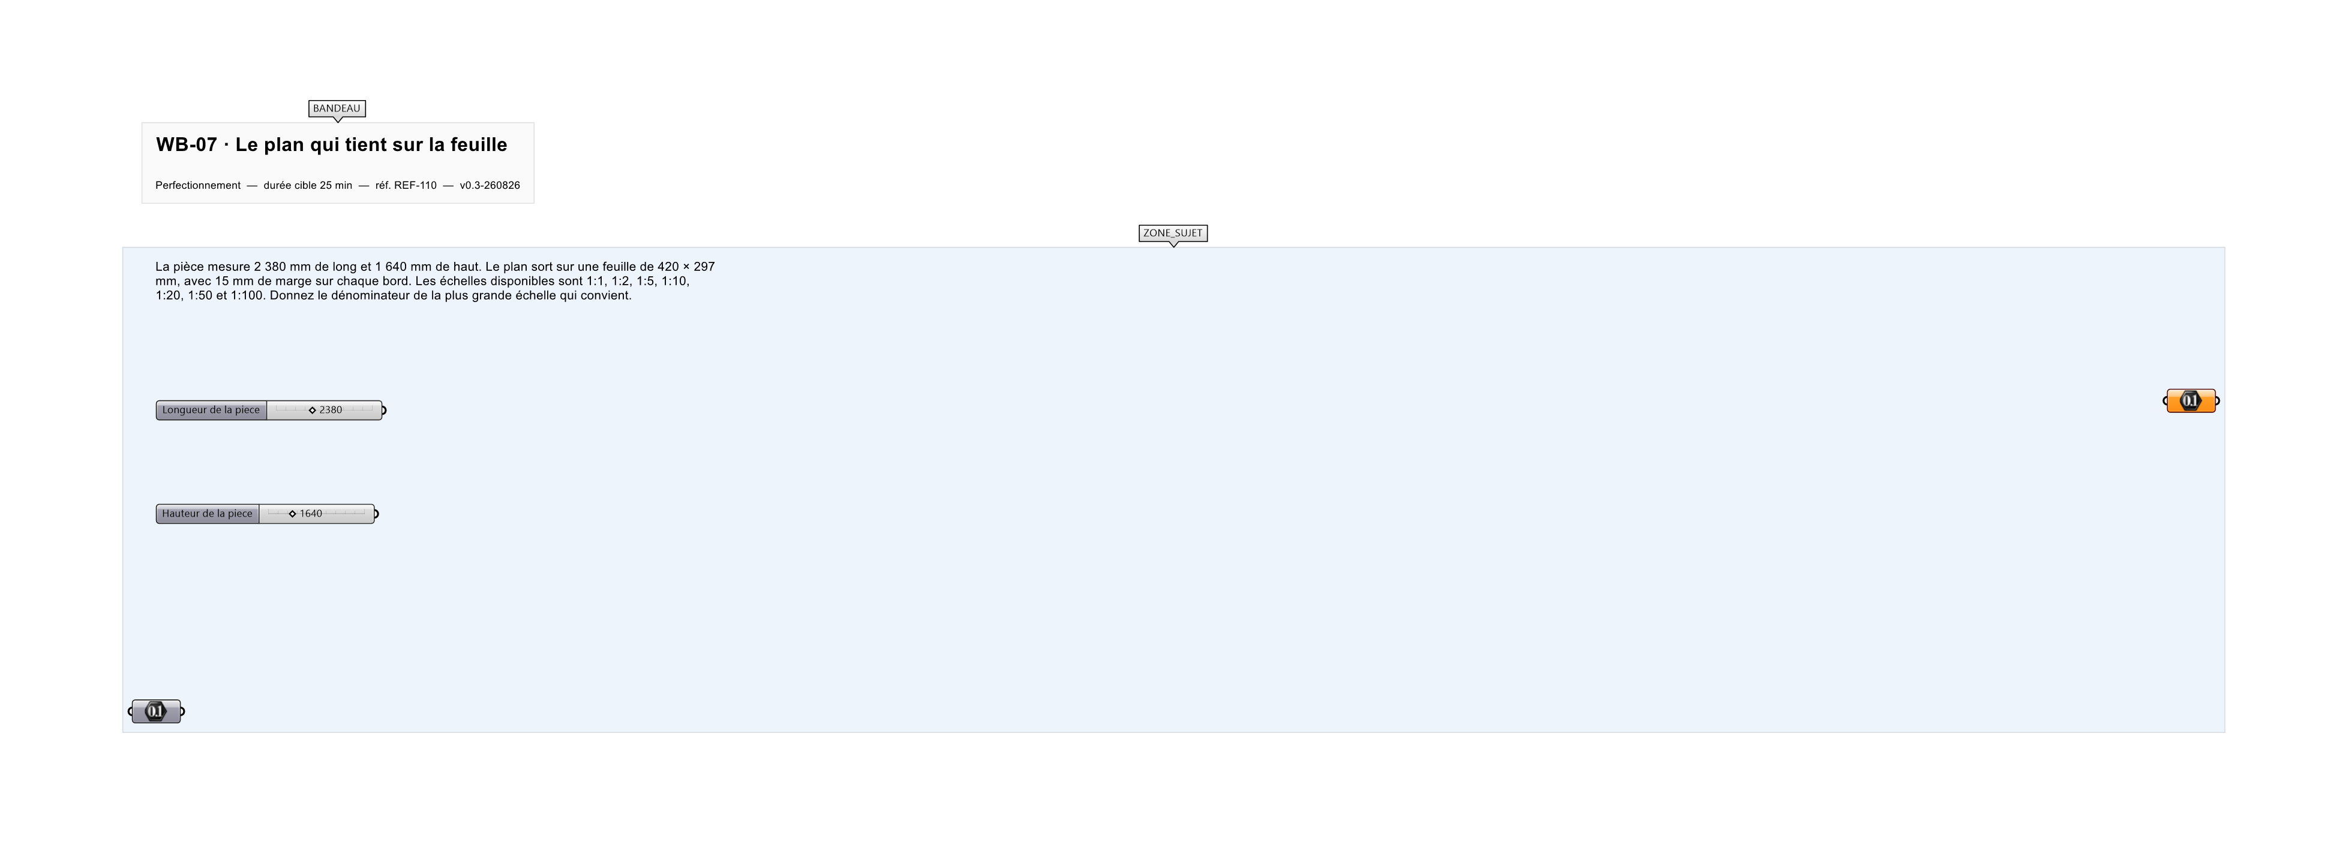
Le canvas à l'ouverture de WB-07_sujet.gh : les données fournies et le paramètre REPONSE.
Ce qui vous est fourni
Les dimensions de la pièce, le format de la feuille, la marge, et la liste des échelles normalisées.
Ce qui est attendu
10 — l'échelle 1:10, qui donne 238 × 164 mm dans une zone utile de 390 × 267 mm.
Branchez votre résultat sur le paramètre REPONSE. La correction compare cette sortie en mode SingleValue.
La consigne ne nomme aucun composant, et c'est délibéré : nommer l'outil reviendrait à donner la réponse. Ce lot n'autorise que des composants natifs de Grasshopper pour Rhino 8 — aucun plugin tiers n'est nécessaire.
Barème
1 point si le dénominateur est juste.
Le corrigé fait l'objet d'une fiche distincte, remise après validation ou en fin de séance.

